西北工业大学
《信号与系统》实验报告

学 院： | 软件学院
学 号： | 2017303069
姓 名： | 黄江南
专 业： | 软件工程
实验时间： | 2019.12.5
实验地点： | 启翔楼214
指导教师： | 陈勇
西北工业大学
2019 年 12 月

- 实验目的

将连续时间傅里叶级数（CTFS）推广到既能对周期连续时间信号，又能对非周期连续时间信号进行频域分析。

建立“信号的时域特性是如何与它的频域特性联系起来”的直观认识。

- 实验要求

4.2 给出一种计算CTFT数值近似的方法。

4.3 用声音信号说明CTFT性质。

4.4 包括了低通滤波器单位冲激响应和频率响应之间的关系

4.5 函数residue用于计算复杂系统函数的单位冲激响应

- 实验设备（环境）

- 实验内容与步骤

4.2b

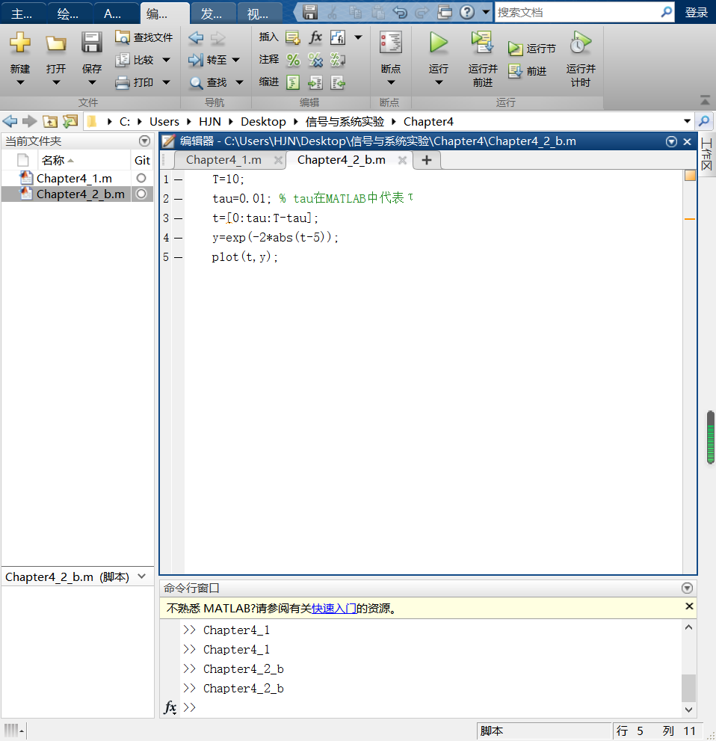

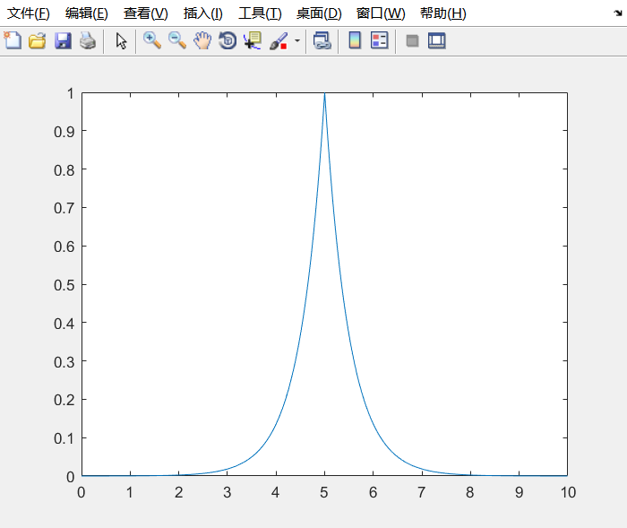

4.2c

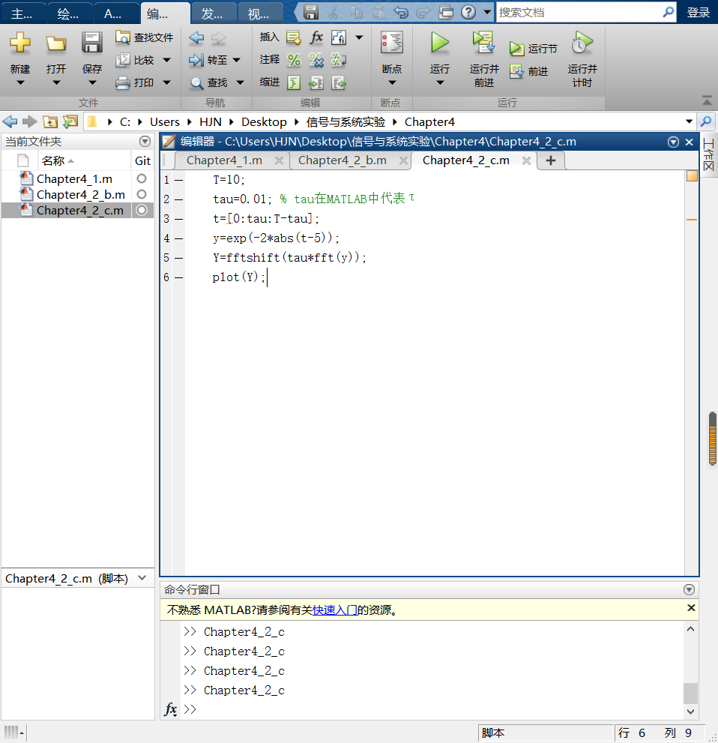

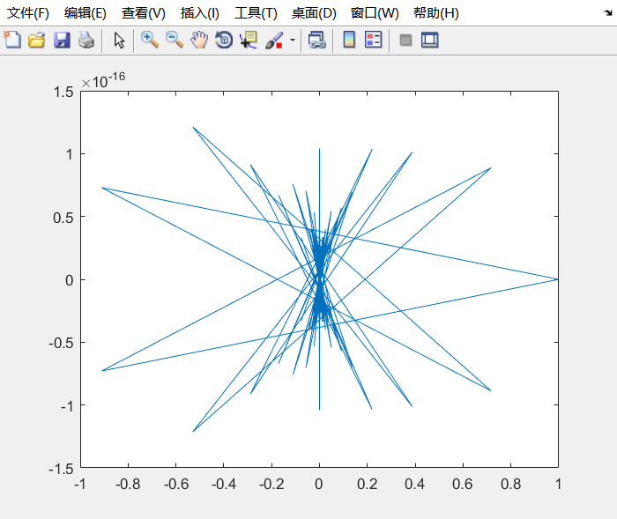

4.2d

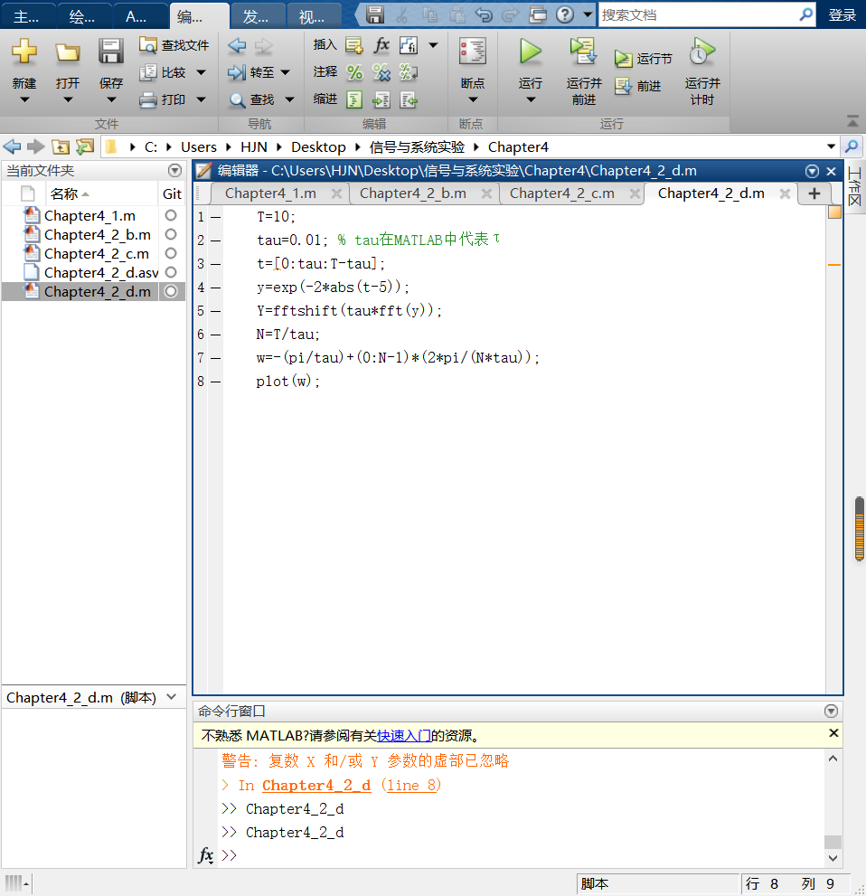

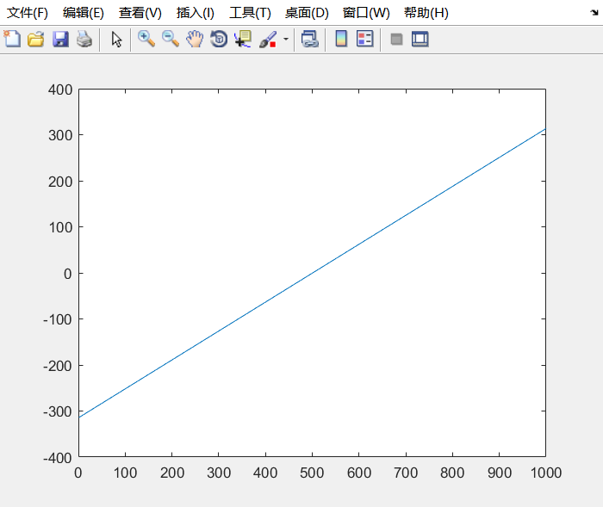

4.2e
4.2f

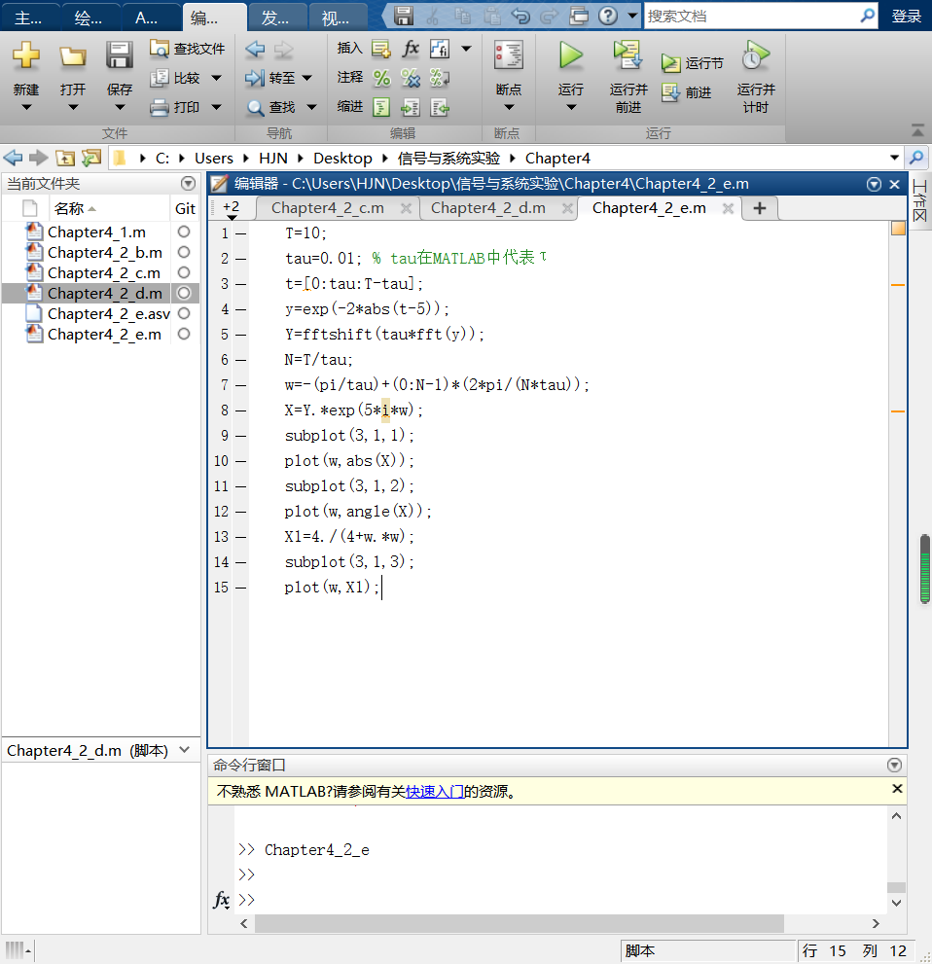

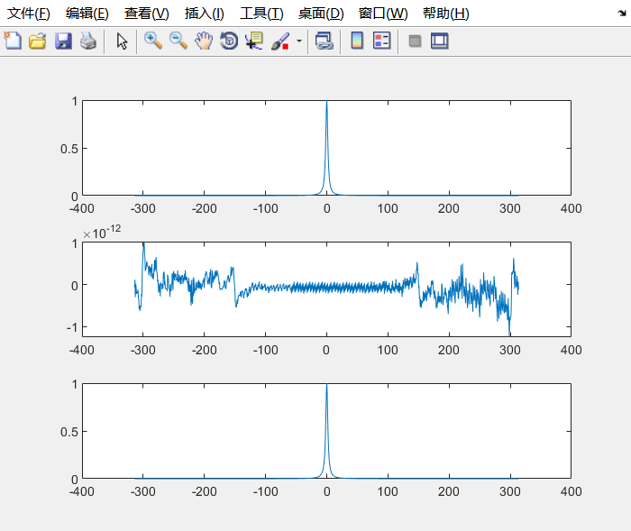

4.2g

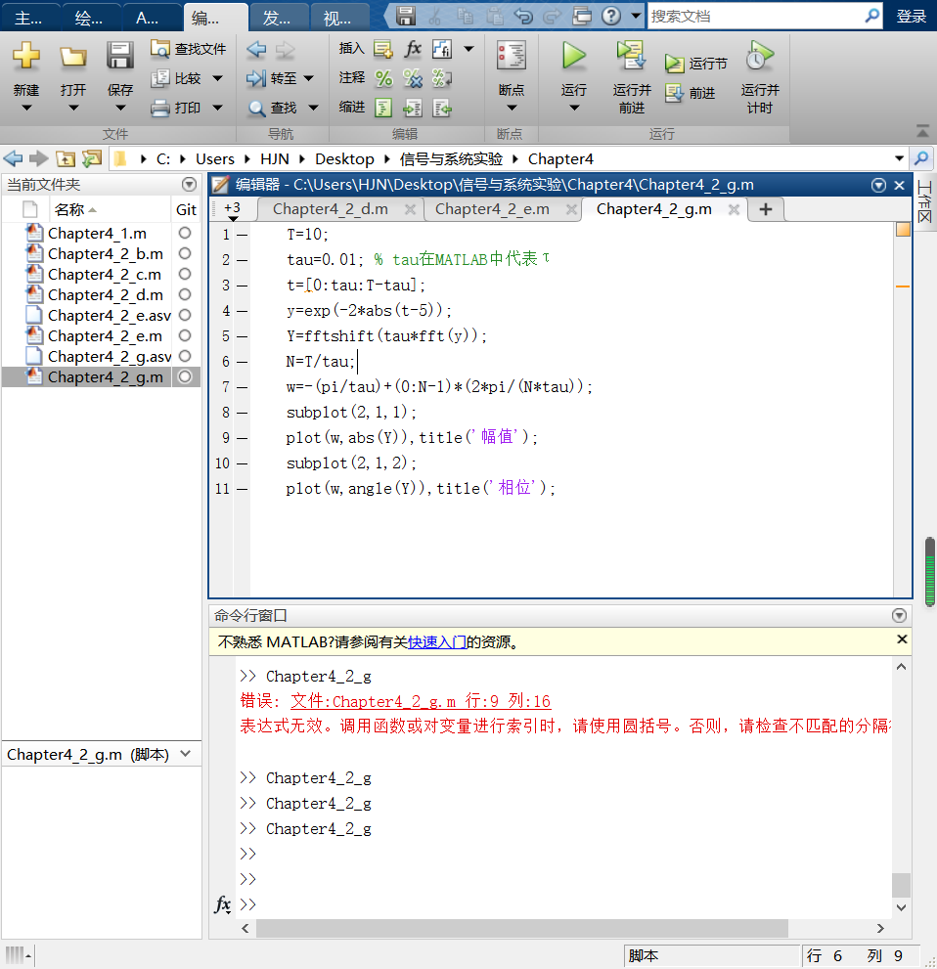

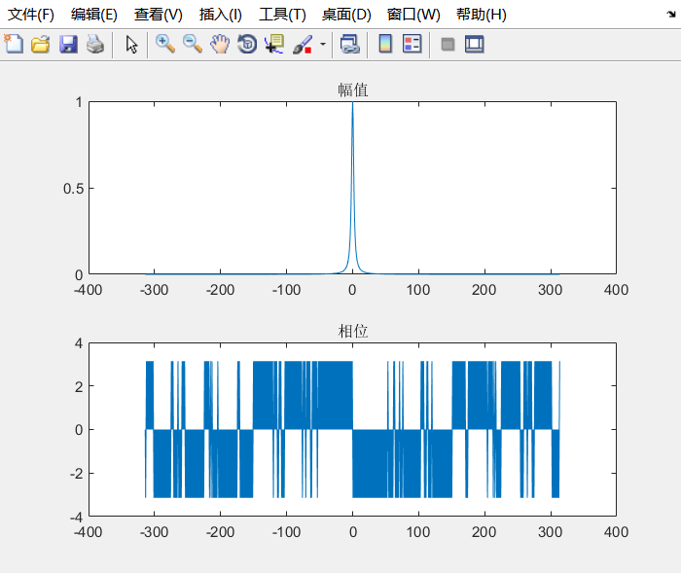

4.3a

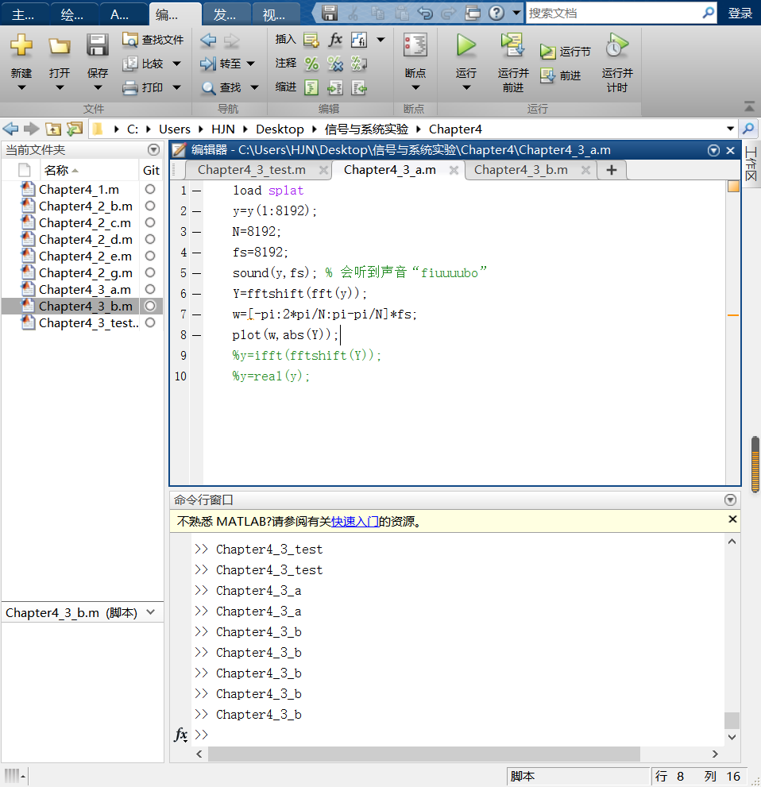

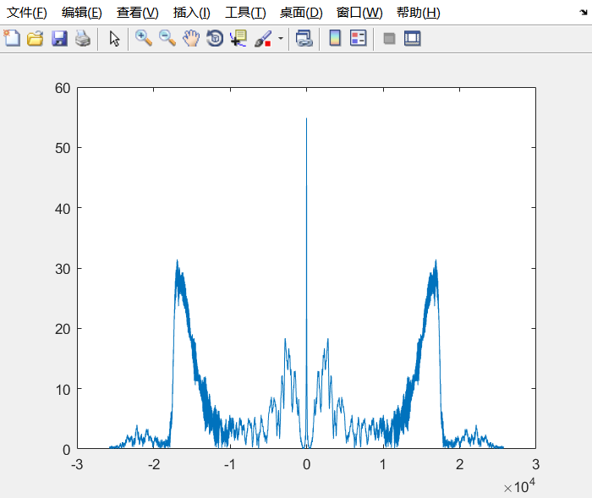

4.3b

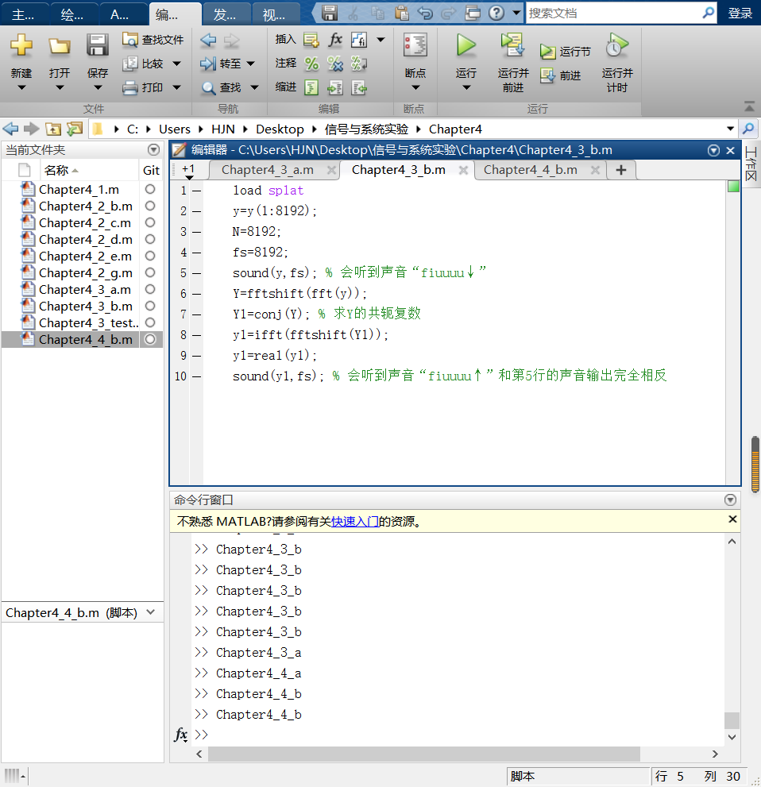

4.4b

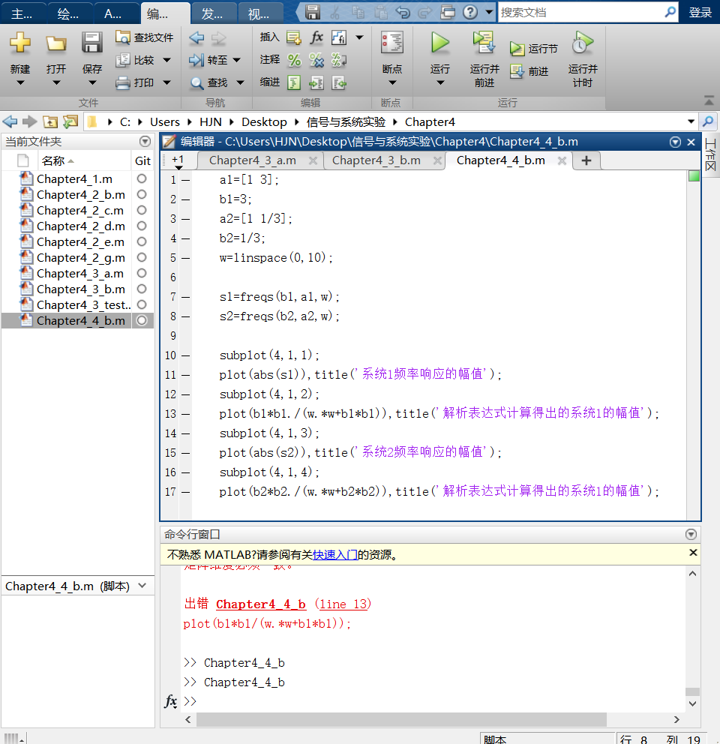

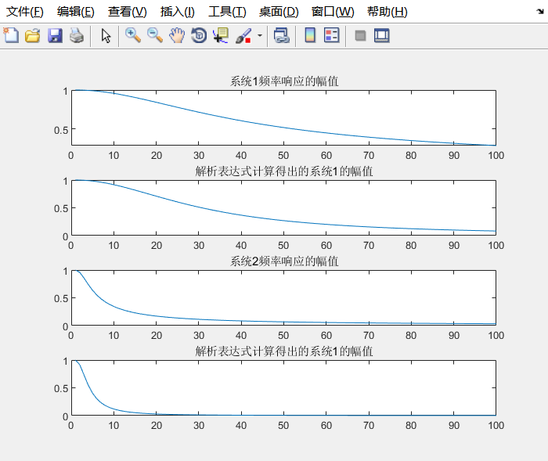

4.4c

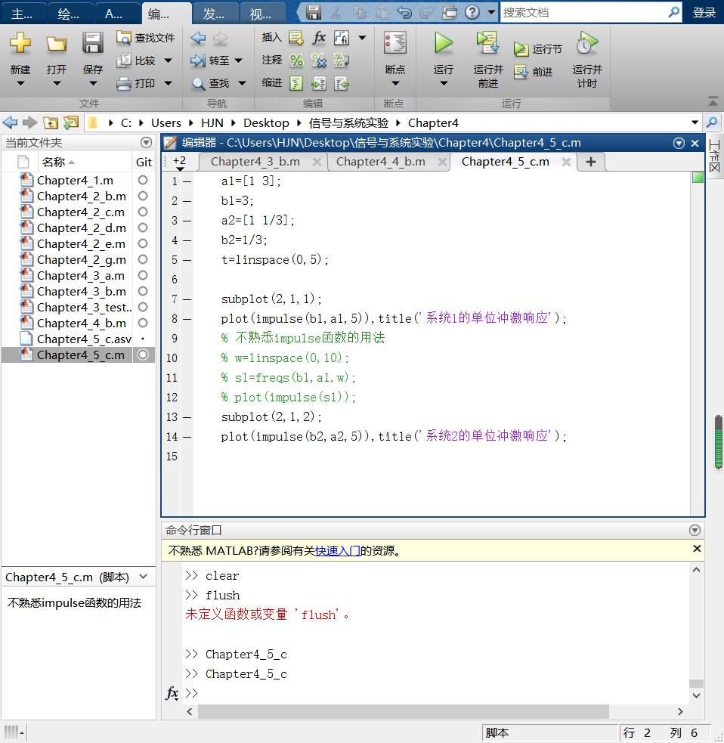

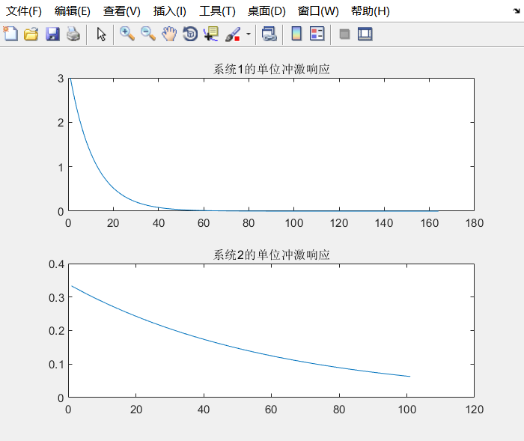

4.5b

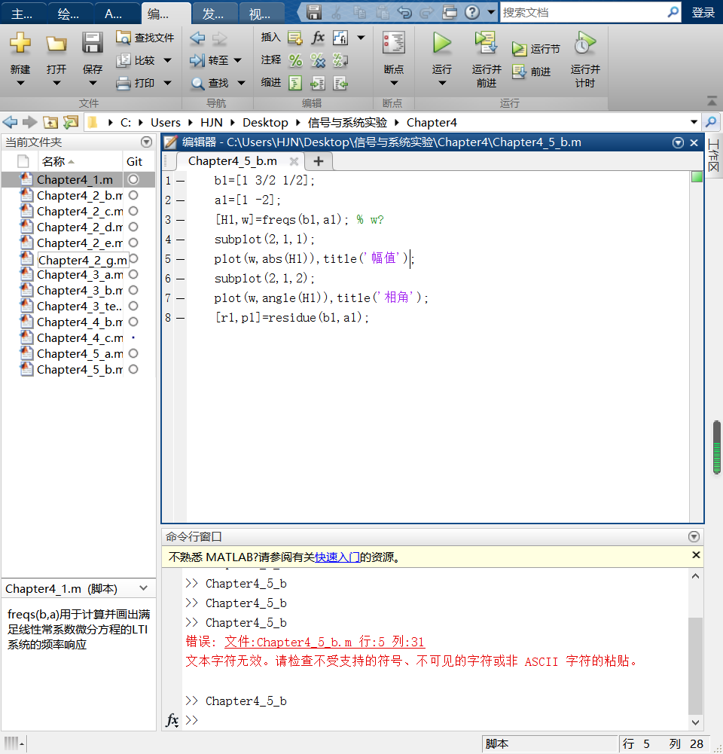

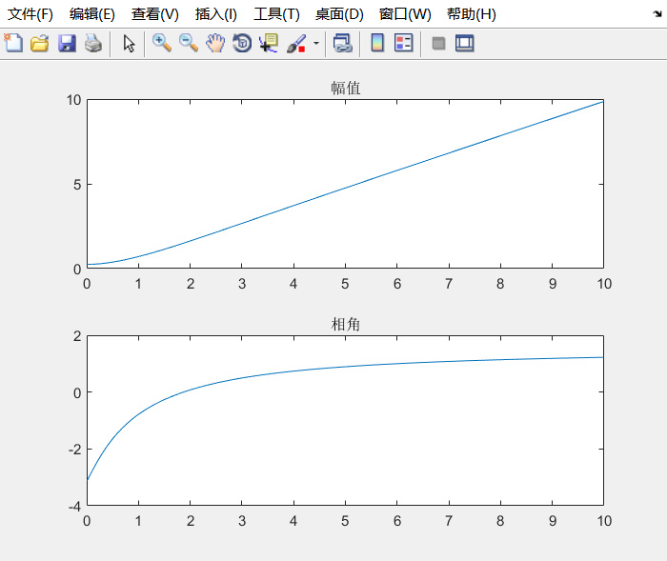

- 实验结果

4.2a
X(jw)=1/(2+jw)+1/(2-jw)

4.2e
根据连续时间傅里叶变换性质的时移性质，X(jw)=Y(jw)*exp(5*i*w)

4.2f
4.2g
图一和图三基本相同，说明CTFT的近似值与解析导得的相符

4.3b
Y*(jw)的逆傅里叶变换与y(t)互为逆信号，两个声音在频率变化上相反

4.4a
通过解析方法求得，(4.11)式的稳定LTI系统的频率响应为H(jw)=a0/(jw+a0)，幅值为a0*a0/(w*w+a0*a0)，相位为-arctan(-w/a0)

4.4b
一致

4.4d
a0=3时，幅值随时间衰减的速率比a0=1/3时更快，而单位冲激响应随时间衰减的速率却更慢。
因此，单位冲激响应随时间衰减的速率与频率响应幅值随频率下降的速率是相反的。这对应于CTFT中的尺度变换性质。

4.5a
b1=[1 -2];
a1=[1 3/2 1/2];
H1(jw)=b1*jw/(a1*jw)

4.5c
h1(t)是绝对可积的，因为它是通过H1(jw)进行逆CTFT转换得到的。

- 实验分析与讨论

教师评语：  签名：  日期： | 成绩：

